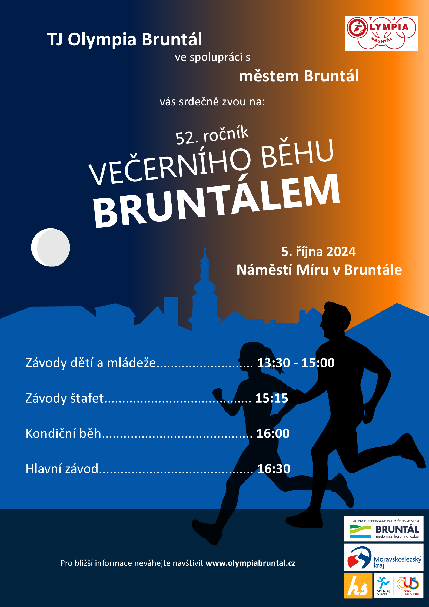

START ZÁVODU: náměstí Míru v Bruntále
PŘIHLÁŠKY:
- Online: https://sites.google.com/view/bruntal2024/%C3%BAvod?authuser=0
- emailem na adresu: atletikabruntal@seznam.cz nejpozději do čtvrtka 3.10.2024
- v den konání závodu v závodní kanceláři
- závod dětí a mládeže + štafety – nejpozději 40 min. před startem příslušné kategorie
- hlavní závod – nejpozději 45 min. před startem závodu
Tel.kontakt na pořadatele: 737 237 873 nebo 775 096 716
Výsledky budou zveřejněny na www.olympiabruntal.cz
ZÁVODNÍ KANCELÁŘ:
- bude otevřena od 12 hod. na náměstí Míru v Bruntále v budově obřadní síně (vedle městské policie)
Při prezentaci obdrží všichni účastníci dětských závodů a hlavního závodu startovní číslo, lístek do tomboly a čip. Po doběhu bude závodníkům čip odebrán (ztráta nebo neodevzdání čipu je pod pokutou 2000,- Kč).
Startovní číslo si závodník připevní na hruď.
STARTOVNÉ:
- závody dětí a mládeže a kondiční běh – 50,- Kč;
- štafety – 100,- Kč/štafetu;
- hlavní závod – pro předem přihlášené závodníky 100,- Kč, v den konání závodu 150,- Kč.
CENY: -
- Závody dětí a mládeže obdrží prvních 6 závodníků poháry, první tři závodníci obdrží medaili
a cenu.
- V závodě štafet obdrží první tři štafety medaile, vítězná štafeta pohár.
- Hlavní závod – finanční odměny a pohár pro první tři v dané kategorii.
- Finanční prémie v absolutním pořadí pro prvních 5 mužů a první 4 ženy.
Absolutní pořadí muži – 2000-1000-500-300-200 Kč
Absolutní pořadí ženy – 1500-800-400-200 Kč
Finanční odměny v kategoriích mužů – 600-400-200 Kč
Finanční odměny v kategoriích žen – 500-300-200 Kč
- Všichni účastníci kondičního závodu obdrží účastnický diplom.

UPOZORNĚNÍ: Závodí se dle pravidel ČAS. Každý účastník startuje na vlastní nebezpečí, zodpovídá za zdravotní stav způsobilý pro výkon k závodu. V dětských kategoriích zodpovídají za zdravotní stav rodiče, škola nebo oddíl, který je k závodu přihlásil.

ČASOVÝ POŘAD A KATEGORIE
ZÁVODY DĚTÍ A MLÁDEŽE
13:30 - benjamínci chlapci (2017-2018) – 250 m (2 kola kolem náměstí)
13:40 - benjamínci dívky (2017-2018) – 250 m (2 kola kolem náměstí)
13:50 - nejmladší chlapci (2015-2016) – 500 m (2 kola kolem náměstí)
14:00 – nejmladší dívky (2015-2016) – 500 m (2 kola kolem náměstí)
14:10 – přípravka chlapci (2013-2014) – 500 m (2 kola kolem náměstí)
14:20 – přípravka dívky (2013-2014) – 500 m (2 kola kolem náměstí)
14:30 - start dětí do 5 let (2019 a mladší) - 100 m
14:40 – mladší žáci (2011-2012) – 1000 m (4 kola kolem náměstí)
14:50 - mladší žákyně (2011-2012) – 1000 m (4 kola kolem náměstí)
15:00 – starší žáci + starší žákyně (2009-2010) – 1500 m (4 kola kolem náměstí)
15:15 - závod štafet přípravek – mix 2 děvčata a 2 chlapci
15.40 – VYHLÁŠENÍ VÝSLEDKŮ MLÁDEŽNICKÝCH KATEGORIÍ A TOMBOLA
Pořadatel si vyhrazuje právo na změnu časového programu.
16:00 - KONDIČNÍ BĚH – nesoutěžní běh pro zdraví na 1,5 km, zúčastnit se mohou všichni příznivci pohybu (rodiny s dětmi, maminky s kočárky, senioři)
16:30 – HLAVNÍ ZÁVOD + ZÁVOD ŠTAFET ŽACTVA (MIX 2 děvčata,2 chlapci – r.narození 2012-2010)
Kategorie:
  - muži do 39 let (1985 a mladší) – 10 km
  - muži 40-49 let (1975-1984) – 10 km
  - muži 50-59 let (1965-1974) – 10 km
  - muži nad 60 let (1964 a starší) – 5 km
  - ženy do 34 let (1990 a mladší) – 5 km
  - ženy 35-44 let (1989-1980) – 5 km
  - ženy nad 45 let (1979 a starší) – 5 km
  - mix štafeta žactva (2 děvčata, 2 chlapci – r.narození 2012-2010) – 4x 1 kolo hlavního závodu

18:00– VYHLÁŠENÍ VÝSLEDKŮ HLAVNÍHO ZÁVODU, ŠTAFET ŽACTVA A TOMBOLA

